附2
盘山县楼门牌编制、设置图例

图1 汉语拼音字母字样

图2 阿拉伯数字字样

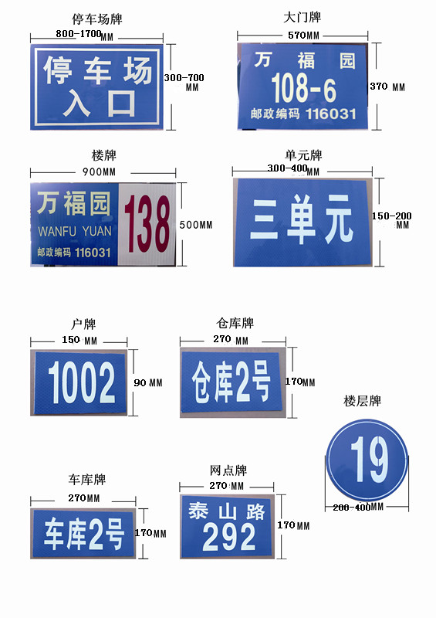

图3各类楼门牌样式

图4 S 型楼牌编号示意图
图 5 院落方位门牌编号示意图
图6 子母门牌编号示意图
图7方位门牌编号示意图

图8院落所在地域是街巷地名，院内楼房编号示意图

图 9院落所在地域是标准地名，院内楼房编号示意图
图10 院落所在地域是历史形成地名，院内楼房编号示意图

图 11 同一基座上建筑物楼牌编号示意图

图12同一栋楼房底商子母门牌编号示意图

